Dokument version 1 – Projekt 1 – da270a

2014 – 05- 28

**Arkadmaskin - SirPipe**

**Simon, Daniel, Anton, Johan, Kamil**

Innehållsförteckning

Beskrivning av produkten …………….……………………………………………………………...…1

Beskrivning av kundens krav……………………………………………………………………………1

Beskrivning av användargränssnittet med skärmdumpar……………………………………………….1

Beskrivning av hur de olika användargränssnitten är relaterade till varandra……………………..……1

Beskriv struktur på produkter med relevanta diagram såsom UML eller wireframes…………………..1

Inledning:

Vårt projekt handlar om att skapa ett valfritt spel till en arkadmaskin. Spelet vi valt att göra är en blandning mellan pussel och plattfrom spel. Spelet är uppbyggt så att det max kan ta 10 minuter att spela eftersom att det spelas på en arkadmaskin och där eventuellt finns andra som vill spela. Vi har gjort hela spelet, alla texturerna och animationer samt alla ljudeffekter på egen hand från grund och botten. Spelet kommer att kunna spelas i singelplayer samt multiplayer för att öka antal spelare och för att få in samarbete. Singelplayer är gjort för en spelare och alla banor därefter är gjorde så att du som ensam spelare skall kunna klara av dem. Multiplayer däremot är gjort så att du och din medspelare måste hjälpas åt för att kunna klara av banorna.

**Här började projektet!**

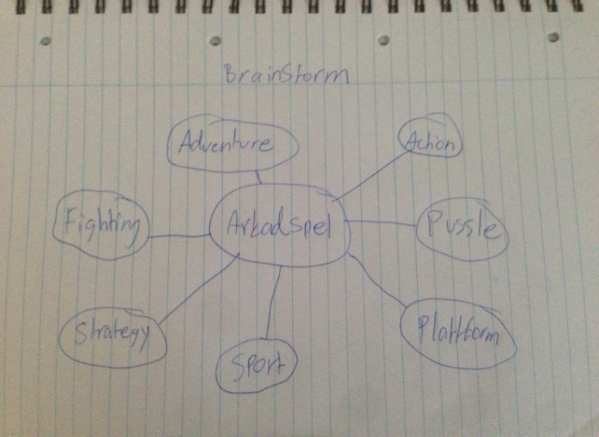Inledningsvis hade vi några få idéer om vad vi skulle göra för ett spel och eftersom vi hade fria händer att göra vilket spel som föll oss vid smaken så gjorde vi en brainstorm på tänkbara spel.

Våran första brainstorm

Vi hade många idéer om vad vi ville göra för ett spel men sedan fick vi tänka lite bredare. ”Det ska vara ett arkadmaskinspel och det får inte ta för lång tid, sedan måste vi kunna klara av programmeringen till spelet - gör vi de?”. Vi spelade lite spel på miniclip som har alla möjliga olika spel och tillsist fick vi idén om vårt spel. Det skulle vara en blandning mellan plattfrom och pusselspel. Tänket gick vidare om vilka mekaniker vi skulle ha med, så vi satte oss ner och skrev ett långt dokument om tänkbara funktioner och mekaniker som både skulle 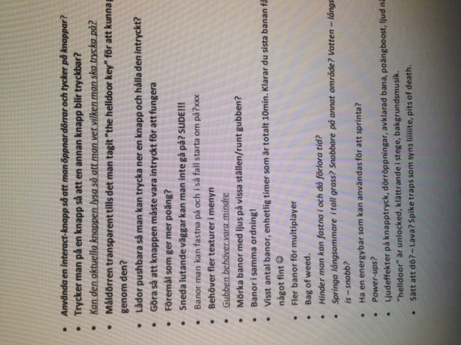göra att spelet fungerade bra men också för att göra spelet roligt att spela.

Idéer om spelmekaniker

Först efter detta kunde vi liksom börja skapa vårt spel.